Міністерство освіти і науки України
Національний університет «Львівська політехніка»
Кафедра ЕОМ

Звіт
до лабораторної роботи №6
з дисципліни «Програмування, частина 2»
на тему:
« Спадкування»
Варіант 2

Виконав:
ст.гр. КІ-15
Байдужак О.З.
Прийняв:
Козак Н.Б.

Львів 2020

Мета
- познайомитися із спадкуванням класів
Завдання
Створити абстрактний базовий клас і похійдний від нього клас, які реалізують модель предметної області згідно варіанту. Кожен клас має мати мінімум 3 власні елементи даних один з яких створюється динамічно, методи встановлення і читання характеристик елементів-даних класу (Set і Get), та мінімум 2 абстрактні методи обробки даних і мінімум 2 методи обробки даних у похідному класі. Крім цього клас має містити перевантаження оператора присвоєння, конструкторів по замовчуванню і копіювання та віртуальний деструктор. Для розроблених класів реалізувати програму-драйвер, яка демонструє роботу класів.
Варіант | Задання
Варіант | Абстрактний базовий клас | Похідний клас
2 | Людина |  | Лікар

Хід роботи
#include <iostream>
#include <string>
#include <conio.h>
using namespace std;

class Human
{
private:
int* age = new int;
string name;
string health;

public:
virtual void work() = 0;
Human()
{
cout << "Enter name" << endl;
cin >> name;
cout << "Enter age" << endl;
cin >> *age;
bool Correct = true;
while(Correct)
{
cout << "How is your health: Good or Bad?" << endl;
cin >> health;
if (!(health == "Good" || health == "Bad")) { Correct = true; }
else { Correct = false; }
}

}
virtual ~Human() {delete age; }
Human(const Human &other)
{
this->age = new int;
this->health = other.health;
this->age = other.age;
this->name = other.name;
}
void operator= (const Human &other)
{
this->health = other.health;
this->age = other.age;
this->name = other.name;
}

virtual void HealYourself() { cout << "Try to heal yourself" << endl << "Fail" << endl; }
virtual void ToDiagnose() { cout << "Try to set diagnosis" << endl << "Fail" << endl; }

void SetAge(int* age) { this->age = age; }
void SetName(string name) { this->name = name; }
void SetHealth(string health) { this->health = health; }

int* GetAge() { return age; }
string GetName() { return name; }
string GetHealth() { return health; }
};

class Doctor :public Human
{
private:
bool IsAGoodDoctor;
string spec; // spec = specialization
int* exp = new int; // exp = experience
public:
void work() { cout << "Healing peoples" << endl; }

Doctor()
{
string YesNo;
cout << "Which doctor you are?" << endl;
cin >> spec;
cout << "You are good doctor?(Yes/No)" << endl;
while(true)
{
cin >> YesNo;
if (YesNo == "Yes" || YesNo == "No") { if (YesNo == "Yes") { IsAGoodDoctor = true; break; } else { IsAGoodDoctor = false; break; } }
else { cout << "Yes or No" << endl; }
}
cout << "How long you work?" << endl;
cin >> *exp;
}
~Doctor() { delete exp; }
Doctor(const Doctor& other)
{
this->exp = new int;
this->exp = other.exp;
this->spec = other.spec;
this->IsAGoodDoctor = other.IsAGoodDoctor;
}
void HealYourself() override
{
if (GetHealth() == "Good") { cout << "i am in good health. I dont need it." << endl; }
else
{
cout << "Try to heal yourself" << endl;
if (IsAGoodDoctor == true) { cout << "Succsess" << endl; }
else { cout << "Fail" << endl; }
}

}
void ToDiagnose() override { cout << "Try to set diagnosis" << endl << "Succsess" << endl; }

void SetIsAGoodDoctor(bool IsAGoodDoctor) { this->IsAGoodDoctor = IsAGoodDoctor; }
void SerSpec(string spec) { this->spec = spec; }
void SetExp(int* exp) { this->exp = exp; }

bool GetIsAGoodDoctor() { return IsAGoodDoctor; }
string GetSpec() { return spec; }
int* GetExp() { return exp; }

};

int main()
{

Doctor i;
cout << "Age - " << *i.GetAge() << endl << "Name - " << i.GetName() << endl << "Health - " << i.GetHealth() << endl;
cout << "Good doctor - " << i.GetIsAGoodDoctor() << endl << "Specialization - " << i.GetSpec() << endl << "Experience - " << *i.GetExp() << endl << endl;

i.ToDiagnose();
i.HealYourself();

_getch();
return 0;

}

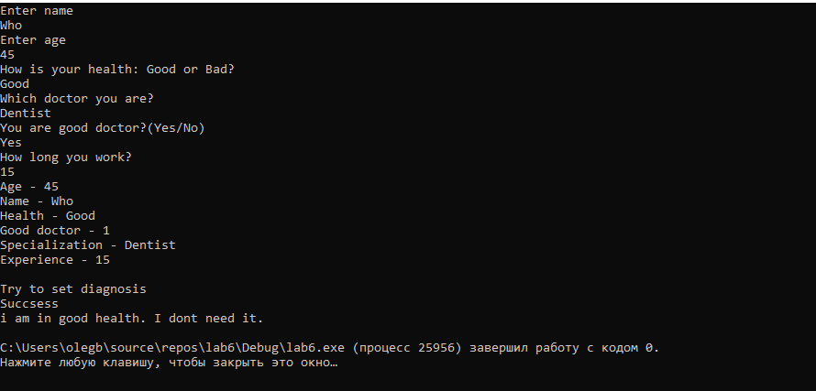

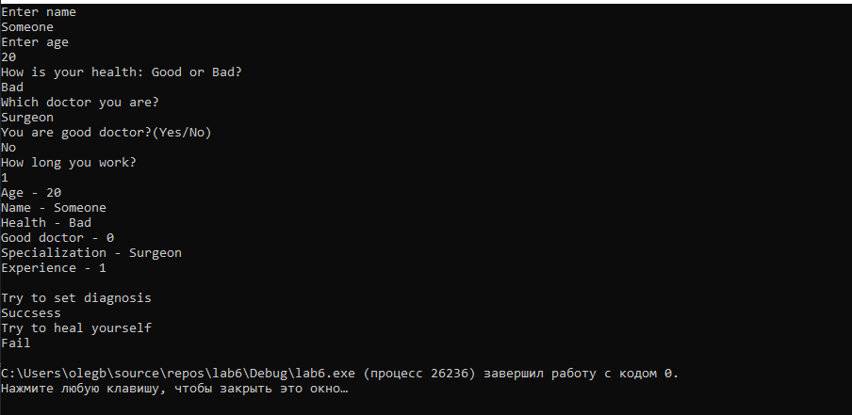
Висновок
Під час лабораторної роботи я познайомився з спадкуванням класів

